«Ни представители местной или национальной общины... ни даже сам Хранитель... не могут решить за человека, в чем заключается его долг... Человек сам должен... прислушаться к голосу своей совести; с молитвой в сердце взвесить все «за» и «против»; преодолеть природную инерцию, груз которой мешает ему восстать; смело, раз и навсегда, отбросить все ненужные излишества и пустые привязанности, тянущие его вниз; отринуть любую мысль, которая может воспрепятствовать его продвижению вперед; ... слиться с людьми на дорогах жизни.. и тактично, с любовью, молитвой и терпением постараться завоевать их сердца для Веры, с которой он связал свою судьбу.».
— Шоги Эффенди, Citadel of Faith, с. 148-149
вестник бахаи
Месяцы Нур (Свет) и Рахмат (Милость),
Мученическая смерть Баба, 17 рахмата.
Выпуск №4/20, 172 г. Эры Бахаи — июнь-июль 2015 г.
Оглавление
Молитвы и Святые Писания 3
Глава из «Повествования Набиля» о казни Баба 5
Фотоколлаж событий из мира бахаи 10
Бахаи смеются в попытке достучаться до своих Собраний 11
Крупицы из Писаний Бахауллы XVII-XXIII 13

Молитвы и Святые Писания
«Исток всякого блага — упование на Бога, покорность Его заповеди и довольство Его святой волей и повелением. Суть мудрости — страх Божий, трепет пред Его карой и наказанием и постижение Его справедливости и предопределения. Суть религии — свидетельствовать о том, что явил Господь, и следовать тому, что предписано Им в Его могущественной Книге. Исток всякой славы — приятие всего ниспосланного Господом и довольство тем, что Бог предписал. Суть любви — обратиться сердцем к Возлюбленному, отдалиться ото всего, кроме Него, и не желать иного, помимо того, что возжелал Господь.»
— Бахаулла. Слова мудрости.
«О люди, имеющие разум, дабы понять, и уши, дабы услышать! Первый зов Возлюбленного таков: «О таинственный соловей! Не пребывай нигде, кроме розового сада духа. О посланник Соломона любви! Не ищи иного убежища, кроме земли Савской — царства возлюбленной. О бессмертный феникс! Не селись нигде, кроме вершины верности. Там обиталище твое, если на крылах души своей воспаришь в царство бесконечного и попытаешься достичь цели своей».
«О сын духа! Птица стремится к своему гнезду, соловей — к прелести розы, а птицы сердец человеческих, удовольствовавшись бренным прахом, удалились от вечного гнезда своего и, обратив взоры к трясине нерадения, лишились славы божественного присутствия. Увы! Как странно и жалко сие — ради ничтожной чаши отвернулись они от волнующихся морей Всевышнего и остались вдали от лучезарнейшего окоема.»
«О друг! В саду сердца своего сажай лишь розы любви и не выпускай из рук соловья привязанности и желанья. Цени общество праведных и избегай дружества с нечестивыми.»
«О сын справедливости! Куда направиться любящему, как не в страну своей возлюбленной, и как успокоиться ищущему вдали от предмета своего сердечного желания? Для истинно любящего жизнь — в воссоединении и смерть — в разлуке. В его груди нет терпения, а в сердце — покоя. Бесчисленное множество жизней отдал бы он, дабы поспешить в обитель своей возлюбленной.»
— Бахаулла. Сокровенные слова II-1, 2, 3, 4.

«Истинный искатель устремлен лишь к предмету своих желаний, и у любящего нет иного намерения, кроме соединения с возлюбленным. Но ищущий не обрящет искомого, если не пожертвует всем. Сие означает, что все им виденное, слышанное и понятое надлежит отринуть, дабы войти в царство духа, он же и есть Град Божий. Нужно трудиться, если хотим мы обрести Его; нужно пылать, если мы чаем вкусить меда соединения с Ним; а пригубив от чаши сей, мы отринем бренный мир.»
— Бахаулла. Из книги «Семь долин».
«Богом клянусь! Сия Небесная Птица, обитающая ныне во прахе, может, кроме сих напевов, спеть бесконечное множество иных песен и, помимо уже изреченного, способна раскрыть неисчислимые тайны. Единый звук ее невысказанных речений неизмеримо выше всего, что уже было раскрыто, и безмерно славнее того, что начертано сим Пером. Пусть грядущее укажет час, когда Невесты внутреннего смысла, по Велению Бога, поспешат, открыв лица свои, из таинственных покоев, и явят себя в предвечном царстве бытия. Ничто не возможно без Его соизволения; всякая сила пребудет лишь благодаря Его силе, и нет Бога иного, кроме Него. Ему принадлежит мир творения, и Дело Божие — Его Дело. Все возглашает о Его Откровении, и все раскрывает тайны Его Духа.»
— Бахаулла. Китаб-и-Иган, 190.
«Сколь многочисленны пробужденные к жизни души, кои подвергались жестоким унижениям на Стезе Твоей за то, что возвеличивали Твое Слово и прославляли Твое Божественное Единство! Сколь много крови было пролито во имя Твоей Веры, дабы доказать истинность Твоей Божественной Миссии и возгласить Тебе хвалу! Сколь велики богатства, что были несправедливо захвачены у тех, кто следовал по Стезе Твоей любви, утверждая недосягаемость Твоей святости и возвеличивая Твое славное Имя! Сколь много ног шагало по дорожной пыли, дабы возвеличить Твое святое Слово и вознести Тебе хвалу! Сколь многочисленны голоса скорбящих и сердца, охваченные ужасом, и горькие беды, кои никому не счесть, кроме Тебя, несчастия и страдания, кои никто не постигнет, кроме Тебя; и все сие, о мой Боже, — во имя утверждения недосягаемости Твоей святости и безграничности Твоей славы.»
— Баб

Глава из «Повествования Набиля» о казни Баба

Глава XVI. 9 июля 1850 года.
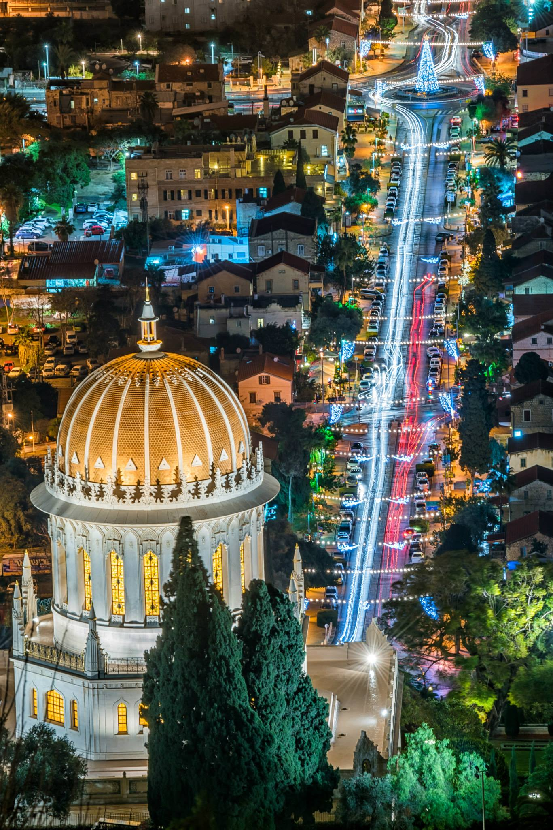
Известия о волнениях в Нейризе и о мученической смерти Вахида вскоре распространились по всей Персии, и все, кто слышал об этом, восхищались мужеством погибших людей. Столичные власти в Тегеране были в отчаянии: несмотря на гонения, которым подвергались уверовавшие в новое Откровение, число последователей неуклонно росло. Власти поняли, что им не удастся подорвать доверие и любовь верующих к своему Учителю. Баб, Кому верующие поклонялись и Кого почитали, все еще был жив. Великий визирь стал думать, что только уничтожив эту Жизнь, стерев Баба с лица земли, он сможет изменить ситуацию в стране, поскольку люди забудут о Бабе после Его смерти.
Великий визирь поделился своими мыслями с другими министрами и советниками. Никто не осмелился ему возражать, кроме военного министра Мирзы Ага-хана Нури: он считал величайшей жестокостью предать смерти потомка Пророка Мухаммада. Министр привел визирю в пример покойного Мухаммад-шаха, который никогда не принимал никаких обвинений против Баба.
Не вняв этому совету, великий визирь послал губернатору Тебриза послание с приказом перевезти Баба из крепости Чехрик в Тебриз и задержать Его там до дальнейших распоряжений. Губернатор, мягкий и добросердечный человек, полагал, что за этим приказом последует распоряжение об отправке Пленника домой; он поручил самому доверенному офицеру сопровождать Баба в Тебриз.
За сорок дней до отправки из Чехрика Баб собрал все Свои рукописи, положил их вместе с пеналом, печатями и агатовыми кольцами в сундучок, закрыл его на замок и вместе с ключом отдал Мулле Бакиру, одному из тех, кто был назван Буквой Живущего; тот должен был в целости и сохранности доставить эти вещи в Казвин и передать их секретарю Баба. Мулла Бакир тотчас же отправился в путь, но, не застав нужного ему человека в Казвине, последовал за ним в Кум. Там доверенный секретарь Баба в присутствии Набиля, автора этого труда, открыл сундучок. Оба были изумлены, когда увидели, что находилось внутри. Там лежал свиток тончайшей голубой бумаги, на которой рукой Баба был составлен магический знак из полутысячи стихотворных строк с производными от слова "Баха". Казалось, что этот свиток отпечатан, а не написан от руки. При виде этого шедевра, по мастерству исполнения превосходившего работу лучшего из каллиграфов, свидетели сего пришли в восхищение. Секретарь вновь запечатал сундучок и незамедлительно отбыл в Тегеран, где он должен был передать эту драгоценную вещь на хранение Бахаулле.
Доверенный помощник губернатора препроводил Баба в Тебриз. Там Его поместили в доме друга губернатора; следуя указаниям последнего, хозяева оказывали Гостю большие почести. Три дня спустя губернатор через брата великого визиря получил новый приказ о том, что Баба следует незамедлительно казнить, как только будет получено соответствующее распоряжение. Немедленной казни приказано было подвергнуть тех, кто объявлял себя Его последователями. Губернатор был до глубины души потрясен этим приказом и отказался принимать участие в таком недостойном деле. Брат доложил великому визирю о позиции губернатора, и тот велел брату самому исполнить приказ. Этот человек попытался увидеться с губернатором, чтобы поставить его в известность, но губернатор сказался больным и не вышел к нему. Отношение губернатора к этому делу не остановило брата великого визиря, и он приготовился исполнить приказ. Он велел перевести Баба в одну из комнат армейских казарм и распорядился, чтобы полковник армянского полка Сам-хан выставил за дверьми комнаты Баба охрану из десяти солдат.
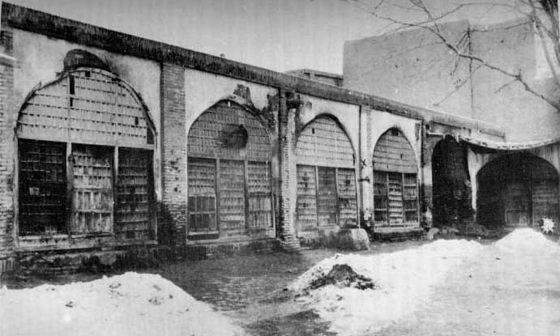
В тот день, казалось, весь Тебриз был охвачен величайшим волнением. Люди говорили о том, что близок День Страшного Суда. Никто не мог понять, что происходит. Когда Баб подходил ко двору казарм, внезапно из толпы выбежал какой-то человек. Это был исхудавший, с изможденным лицом юноша. Он бросился к ногам Баба и молил, чтобы его не прогоняли. Баб заботливо помог ему подняться и уверил его, что юноша останется с Ним. Это был тот самый Анис, сын знатного тебризского горожанина, которого отец держал взаперти в доме из-за его страстного желания последовать за Бабом. Это был тот самый Анис, которому во сне Баб дал обещание, что он вместе с Возлюбленным примет мученическую смерть. Аниса немедленно арестовали и поместили в одной камере с Бабом.
Секретарь Баба рассказывал: «В ту ночь лицо Баба светилось такой радостью, которую никогда прежде я не видел на Его лике. Не обращая внимания на бушевавшие вокруг Него страсти, Он весело и оживленно беседовал с нами. Казалось, все, что тяготило Его и причиняло Ему страдания, полностью исчезло». Баб поведал, что на следующий день Анис будет вместе с Ним подвергнут мученической смерти.
Площадь перед казармами в Тебризе (Персия), где был казнен Баб 9 июля 1950 года.
На следующий день рано утром Баба привели в собрание глав городского духовенства, чтобы духовные власти вынесли Ему смертный приговор, который военные должны были выполнить. Расставаясь со своим секретарем, Баб сказал, чтобы тот не признавался в своей Вере, ибо его долг - выжить и поведать о событиях, никому доселе не известных. Их беседу грубо прервал охранник, который велел Бабу замолчать и следовать за ним. Баб сурово упрекнул солдата: «Пока Я не выскажу все, что Мне угодно, никакая земная сила не заставит Меня умолкнуть. Даже если бы весь мир ополчился против Меня, то и тогда не удалось бы прервать Мою речь, которую Я должен произнести до конца». Тем не менее охранник не дал им договорить, настояв на своем.
Анису неоднократно предлагали отречься от Веры, но он, не внимая ни заманчивым обещаниям, ни страшным угрозам, отказался это сделать. Тогда был отдан приказ казнить его вместе с Учителем.
Главы духовенства не осмелились встретиться с Бабом лицом к лицу и заочно подписали Ему смертный приговор. Эта бумага была передана Сам-хану с приказанием немедленно привести приговор в исполнение.
Тем временем Сам-хан пребывал в мучительных сомнениях, думая о том, следует ли ему выполнять этот приказ, ибо он все сильнее испытывал на себе влияние Пленника. Сам-хан боялся, что Бог разгневается на него, если он исполнит этот приказ. Он подошел к Бабу и сказал: «Я христианин и не держу на Тебя зла. Если Твое Дело — Дело Истины, избавь меня от того, чтобы я пролил Твою кровь». «Выполняй данные тебе распоряжения, — ответил Баб, — и, если твое желание искренне, верь, Всемогущий выведет тебя из затруднения».
Баба подвесили на один из столбов перед казармой. Аниса веревками привязали к Бабу таким образом, что его голова, словно щит, прикрывала грудь Баба. Как только их привязали, полку, в котором было 750 солдат-армян, выстроившихся в три шеренги по 250 человек, был отдан приказ открыть огонь - все три шеренги должны были стрелять одна вслед за другой. Когда рассеялся дым от выстрелов из тяжелых мушкетов, толпа в изумлении увидела, что Анис жив и невредим, а сам Баб исчез. Начались лихорадочные поиски; наконец, Баба обнаружили в той самой комнате, где Он провел прошлую ночь, - Он сидел там со Своим секретарем, заканчивая прерванный разговор. Ни одна пуля Его не задела. "Я закончил Свою беседу, - сказал он охраннику. - Теперь ты можешь выполнить то, что тебе поручено". Солдат был настолько потрясен, что, забыв о своих обязанностях, обратился в бегство.
Сам-хан был также потрясен случившимся. Он отказался выполнять приказ и, рискуя поплатиться жизнью, вместе со своим отрядом покинул место казни.
Привести приговор в исполнение вызвались солдаты-мусульмане. Баба вместе с Анисом вновь привязали к столбу. Когда солдаты готовились дать последний залп, Баб обратился с последними словами к толпе, собравшейся поглазеть на казнь: "Если бы вы верили в Меня, о заблудшее поколение, каждый из вас последовал бы примеру этого юноши, который занимал гораздо более высокое положение, чем большинство из вас, и с радостью пожертвовал бы собой на Моей стезе. Наступит день, когда вы признаете Меня, но в тот день Меня уже не будет с вами». Отряду была дана команда открыть огонь. На этот раз пули разорвали тела, превратив их в месиво из плоти и костей, но лица были почти не задеты.
Мученическая гибель Баба произошла воскресным днем 9 июля 1850 года; Бабу был 31 год.
На следующее утро после казни русский консул привел ко рву, куда были брошены тела Баба и Аниса и который бдительно охранялся, художника, чтобы тот зарисовал останки казненных.
На второй день один верующий - преданный последователь Баба - договорился с несколькими товарищами, и они глухой ночью, когда стража спала глубоким сном, перенесли тела на близлежащую шелкопрядильную фабрику, где, наспех соорудив деревянный ящик, они бережно уложили в него тела. Затем они спрятали этот ящик в надежном месте. Охранники, боясь наказания за невыполнение приказа, оправдались перед своим начальником, сказав, что тела растерзали дикие звери.
Бахаулле сообщили, где спрятаны останки Баба. Он тотчас же направил туда Своего брата, чтобы тот перевез тело в Тегеран - такова была воля Баба, Он выразил ее в одной из Скрижалей. В Тегеране ящик спрятали в одной из усыпальниц недалеко от города, а оттуда перевезли в другую усыпальницу, поблизости от первой.
Известие о мученической гибели Баба дошло до военного министра Ага-хана Нури. Он в те дни был повышен в должности и надеялся в скором времени стать великим визирем. Ага-хан Нури сразу же сообщил о казни Баба Бахаулле, надеясь, что теперь опасность для Бахауллы миновала. Но Тот ответил министру, что, напротив, этот поступок правительства положит начало такому пожару, который не в силах будут погасить все государственные мужи страны, даже если они объединят свои усилия. Однажды сын этого министра спросил его, не считает ли отец, что Бахаулла не оправдал его доверия и тех надежд, которые на Него возлагали. Министр ответил: "Сын мой, неужели ты действительно считаешь Его недостойным сыном Своего отца? Все, чего любой из нас желает достичь, - это лишь недолговечная и сомнительная преданность людей, которая исчезнет, как только подойдут к концу наши дни. Земная жизнь полна превратностей, которые встают на пути наших мирских устремлений. Даже если нам при жизни удастся сохранить свое честное имя, кто может поручиться, что после нашей смерти клевета не запятнает память о нас и не перечеркнет все, чего мы достигли? И те, что сейчас выказывают нам почтение, будут за глаза осуждать и порочить нас, стоит нам лишь в чем-то не оправдать их ожидания. Но все это не имеет отношения к Бахаулле. Он, в отличие от сильных мира сего любого ранга и национальности, пробуждает в людях такую любовь и почитание, которые не ослабеют со временем и против которых бессильны враги. Мрак смерти не может затмить Его владычества, язык клеветника не в состоянии ослабить его. Велика сила воздействия Бахауллы, и потому ни один любящий Его человек не посмеет даже в тишине ночи помыслить о чем-то, что хоть в малейшей степени будет противно Его воле. И таких людей будет становиться все больше и больше. Любовь к Нему никогда не иссякнет и будет жить в каждом из грядущих поколений, пока весь мир не наполнится ее светом".
Великие несчастья постигли жителей Персии за все то зло и муки, которые они причинили Бабу. Страну охватили эпидемии, и не было спасения от них ни крестьянину, ни принцу. Голод косил людей и животных. Люди содрогались при мысли о медленной и мучительной смерти. Они молили об облегчении, но при этом отворачивались от Человека, из-за Которого их постигла кара.
Первым, кто поплатился за жестокое обращение с Бабом, был губернатор Шираза. Его провинцию охватила эпидемия чумы, люди были ввергнуты в нищету и молили жителей соседних областей о помощи. Сам губернатор бесследно исчез - о его последних днях нет никаких сведений; он умер, забытый и родственниками, и друзьями.
Другой человек, который пытался помешать распространению Веры Баба, был Хаджи Мирза Акаси, великий визирь Мухаммад-шаха. Он препятствовал встрече Баба с шахом. Именно он сослал Баба в Махку. Именно к нему была обращена Скрижаль Баба, в которой Он обличал великого визиря и предсказывал его участь. Прошло ровно полтора года с того момента, когда Баб проезжал через Тегеран, и Хаджи Мирза Акаси был отстранен от власти и вынужден был искать пристанища на чужбине, где умер в унизительной нищете.
Страдания выпали и на долю 750 солдат, участвовавших в казни Баба. Двести пятьдесят из них в одночасье погибли во время ужасного землетрясения в Тебризе. На них обрушилась стена, у которой они расположились на отдых. Солдат задавило насмерть, ни один из них не спасся. Оставшиеся пятьсот подняли мятеж; мятеж был подавлен, а его участники расстреляны. После казни их тела проткнули пиками и копьями и выставили на обозрение жителям Тебриза. Горожане стали вспоминать обстоятельства мученической смерти Баба и думать о судьбе Его убийц. Люди задумались, не Божие ли это возмездие. Однако, боясь тюрьмы и наказаний, которыми грозило духовенство, они воздерживались от подобных разговоров.
Визирь, отдавший приказ казнить Баба, и его брат через два года были подвергнуты ужасному наказанию, повлекшему их смерть. Визирю отрубили кисти рук, и он истек кровью. На стене бани Фин и сейчас можно видеть следы его крови - символ зверств, которые он сотворил собственными руками.

Фотоколлаж событий из мира бахаи
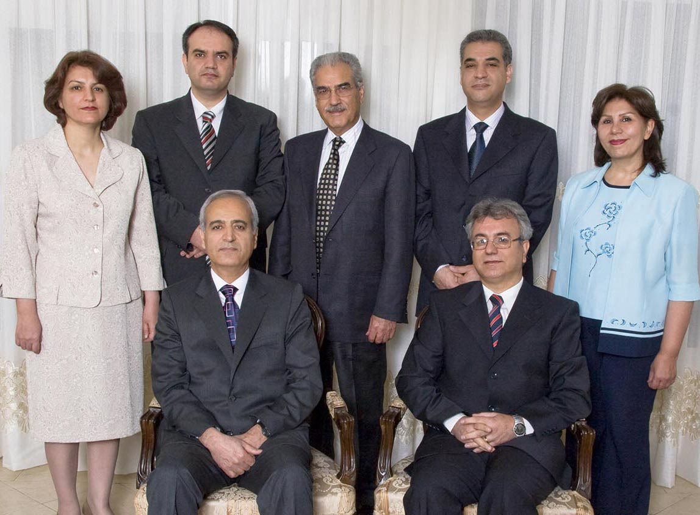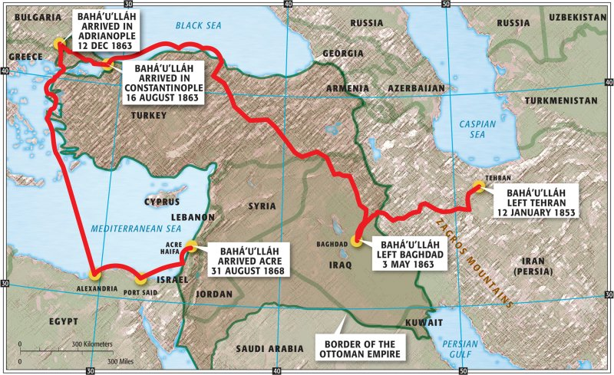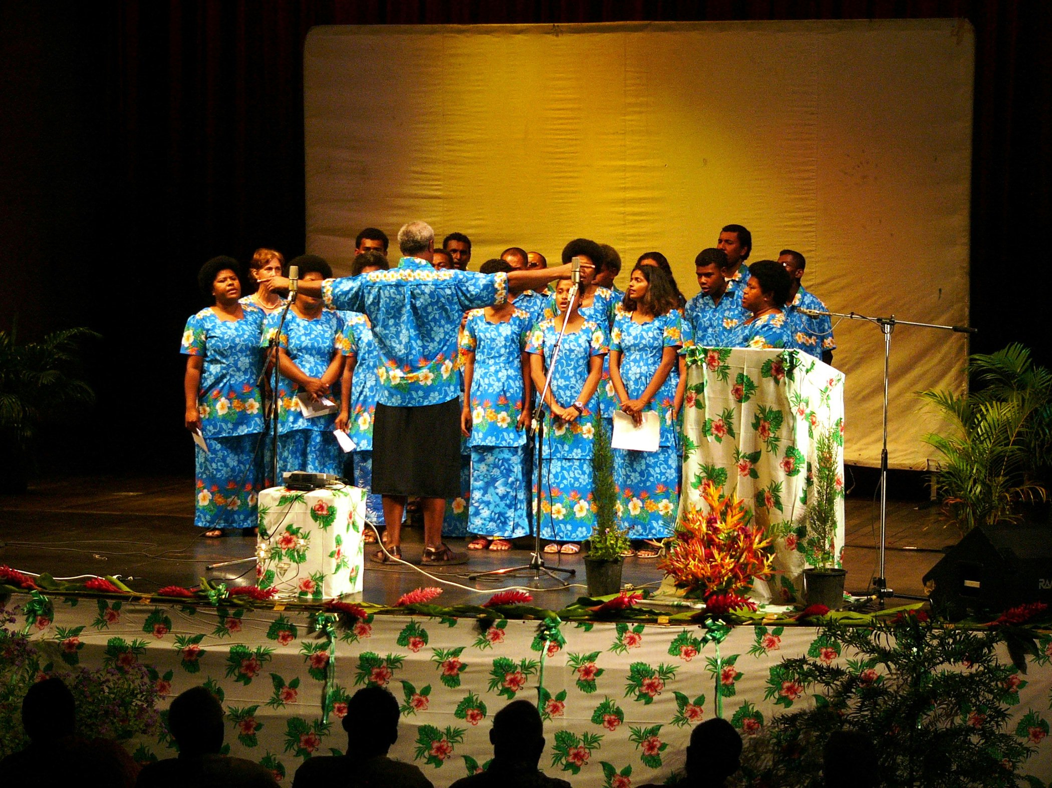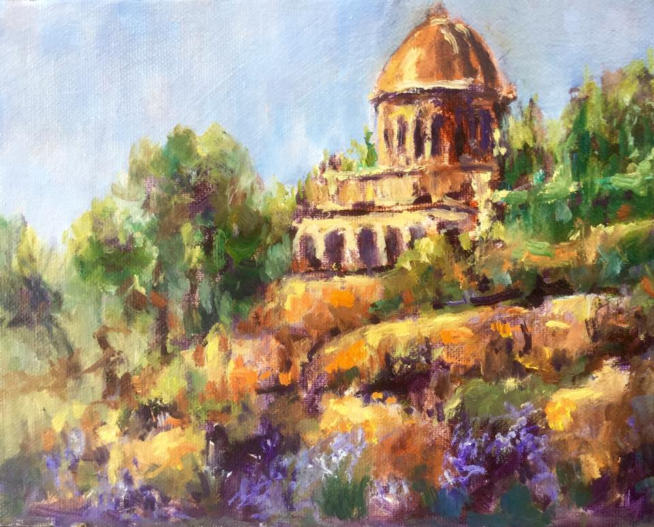

Бахаи смеются в попытке достучаться до своих Собраний
Серия публикаций со страниц наиболее успешного проекта российской общины бахаи, который действует уже 10 лет, собирает и распространяет наиболее актуальную и необходимую информацию для каждого искреннего бахаи — «Архивы — память общины».
Сатира, как способ достучаться до верующих и избираемых ими Собраний, которые призваны быть открытыми, демократичными и подотчетными своим Общинам. Писания требуют от нас открытости, а наши Собрания пока такие, какие есть и с годами становятся только хуже:

Крупицы из Писаний Бахауллы XVII-XXIII
Продолжение. Читайте главы I-VI, VII-XII, XIII-XVI, XVII-XXIII в предыдущих выпусках Вестника.
Отрывки из различных произведений Бахауллы, собранные и переведённые на английский Шоги Эффенди, Хранителем Веры Бахаи. Эти крупицы из важнейших Писаний Бахауллы дают ключ к пониманию Его Учения, согласно которому «все религии рассматриваются не иначе, как последовательные этапы вечной и непрерывной эволюции единой религии, Божественной и неделимой, и Откровение Бахаи составляет одну из ступеней этого процесса».

XXIV. Мади̅нат аль-Таух̣и̅д (Град Единства Божиего)
Остерегайтесь, о верующие в Единство Божие, дабы не поддаться вам искушению проводить какое-либо различие между Явлениями Дела Его либо предвзято относиться к знамениям, кои сопровождали и провозглашали их Откровение. В сем, воистину, состоит подлинный смысл Божественного Единства, если вы из тех, что постигли истину сию и уверовали в нее. Более того, знайте, что труды и деяния каждого из сих Богоявлений, нет — всё, что имеет отношение к Ним, и всё, что могут явить Они в грядущем, определено Богом и отражает Его Волю и Замысел. Кто же проводит хотя бы малейшее различие между Ними, Их словами, Их посланиями, Их деяниями и образом жизни, тот, воистину, усомнился в Боге, отрекся от Его знамений и изменил Делу Посланников Его.

XXV
Совершенно очевидно, что всякий век, в коем жило Богоявление, предопределен свыше, и в этом смысле его можно назвать Днем, что назначил Бог. День сей, однако, особенный, и его должно отличать от всех предшествующих. Выражение «Печать Пророков» полностью раскрывает высоту его положения. Воистину, Пророческий Цикл завершен. Ныне явлена Вечная Истина. Подняв Стяг Могущества, Он в сей час изливает на мир ничем не затененное сияние Своего Откровения.

XXVI. Лаух̣ аль-Таух̣и̅д (Скрижаль Единства Божиего)
Хвала Богу, Всевладетельному, Царю несравненной славы, хвала, что бесконечно выше постижения всех сотворенных существ и превосходит меру понимания человеков. Никто и никогда, кроме Него, не был способен достойно воспеть Ему хвалу, и ни один человек вовек не сможет во всей полноте выразить славу Его. Кто дерзнул бы заявить, что достиг высот Его величественной Сущности, чей разум смог бы измерить глубины Его непостижимой тайны? Из всех до единого откровений, ниспосланных Источником Его славы, возникли святые и нескончаемые свидетельства несказанного великолепия, а из всякого явления Его неодолимой мощи излились потоки вечного света. Сколь безмерно возвышенны дивные свидетельства Его всемогущего владычества, если даже их слабый отблеск полностью затмевает все, что есть на небесах и на земле! Сколь неописуемо вознесены знаки Его совершенной силы, если одно лишь знамение, каким бы незначительным оно ни было, превосходит разумение всего сущего от начала, что не знает начал, или грядущего, кое будет создано в конце, что не имеет конца. Все Воплощения Имён Его скитаются в пустыне поиска, томясь от жажды и мечтая распознать Его Сущность, и все Явители Признаков Его молят Его с Синая Святости раскрыть Его тайну.
Капля из вздымающегося океана Его бесконечной милости украсила все творение благолепием существования, а дуновение, донесшееся из Его несравненного Рая, облачило всякое создание в одеяние Его святости и славы. Брызги из бездонной глубины Его державной и всепроницающей Воли вызвали к жизни из полного небытия такой мир творения, чей размах не знает границ, а существование — смерти. Чудеса Его щедрости вовек не истощатся, и вовек не иссякнут потоки Его милостивой благодати. Божественный процесс творения не имеет ни начала, ни конца.
Во всякий век и в каждом цикле, ниспосылая великолепие света через Явления Своей дивной Сути, Он воссоздает весь мир, дабы все сущее на небесах и на земле, что способно отразить знаки Его славы, не лишилось потоков Его милости и ливней Его щедрот. Поистине всеобъемлющи чудеса беспредельной благодати Его! Смотри — все творение наполнено ими! Сила их столь велика, что во всем мироздании не отыщешь ни единой частицы, коя не свидетельствовала бы о Его могуществе, не славила б Его святого Имени и не отражала б лучезарный свет Его единства. Творение Его столь совершенно и многогранно, что ни умом, ни сердцем, какими бы острым и чистым они ни были, никогда не постичь природу ничтожнейшего из Его созданий, а тем более проникнуть в тайну Того, Кто есть Дневное Светило Истины, Кто есть невидимая и непознаваемая Сущность. Представления самых истовых из мистиков, достижения наиболее одаренных среди людей, высочайшая хвала, кою способны воздать язык или перо человеческое, — всё сие суть плоды ограниченного человеческого ума, и на сем лежит печать этой ограниченности. Десять тысяч Пророков, каждый как Моисей, на Синае своих устремлений оглушены Его грозным гласом: «Ты никогда не узришь Меня!»; несметное множество Посланников, каждый столь же велик, как Иисус, поднялись в замешательстве со своих небесных престолов, внимая запрету: «Сущности Моей ты никогда не постигнешь!»
С незапамятных времён сокрыт Он завесой в неисповедимом святилище Своей возвышенной Личности и во веки веков будет окутан непроницаемой тайной Его непостижимой Сущности. Всякая попытка уразуметь недосягаемую Природу Его кончалась полным замешательством, а всякое усилие приблизиться к Его возвышенной Личности и познать Его Сущность терпело неудачу и приводило в отчаяние.
В какое замешательство прихожу я, когда в ничтожности своей пытаюсь измерить священные глубины Твоего знания! Сколь бесплодны усилия мои воочию представить себе всю мощь, присущую творению десниц Твоих, — творению, кое есть не что иное, как откровение созидательного могущества Твоего! Как может око мое, кое не в состоянии постичь самое себя, мнить, что узрело Твою Сущность, и как может мое сердце, кое бессильно оценить собственные скрытые возможности, пытаться понять Твою природу? Могу ли я утверждать, что постиг Тебя, когда все творение пребывает в растерянности пред Твоей тайной, но могу ли я признаться, что не ведаю Тебя, когда — узри! — целая Вселенная провозглашает Твоё Присутствие и свидетельствует о Твоей истине? Врата Твоего милосердия испокон веков распахнуты, и пути к Твоему Присутствию доступны всякому созданию, и откровения Твоей несравненной Красоты запечатлены на все времена в природе всякого существа, зримого и незримого. И все же вопреки сей величайшей милости, сему совершенному и щедрому дару, я вынужден признать, что Твой двор святости и славы стоит неизмеримо выше всяческого постижения, кроме Твоего постижения, а тайна Твоего Присутствия неисповедима для всякого разумения, помимо Твоего собственного. Никто, кроме Тебя Самого, не в силах разгадать тайну Твоей сути, и ничто, помимо Твоей запредельной Сущности, не может постичь природу Твоего непостижимого бытия. Сколь велико число тех небесных и всеславных существ, кои все дни свои блуждали в пустыне разлуки с Тобой, но так и не сумели обрести Тебя. Сколь велико число святых и бессмертных душ, кои сбились с пути и затерялись в пустыне поиска, алча узреть Твой лик! Не счесть всех пылко любящих Тебя, коих спалило и лишило жизни всепоглощающее пламя отдаления от Тебя, и всех верных душ, что добровольно пожертвовали жизнью в надежде узреть свет лика Твоего! Вздохи и стоны сих страждущих сердец, что тоскуют по Тебе, никогда не донесутся до Твоего священного двора, и сетования путников, что жаждут предстать пред ликом Твоим, не достигнут Твоего престола славы.

XXVII. Хува'ллах аль-Бахи аль-Абха̅
Да вознесем хвалу единству Бога, да воздадим всяческие почести Ему — верховному Владыке, несравненному и преславному Правителю Вселенной, Тому, Кто из полного небытия сотворил все сущее, Кто из ничего дал бытие самым совершенным и таинственным граням Своего творения и Кто, избавляя Свои создания от позора отлучения и от угрозы неизбежной гибели, ввел их в Свое царство нетленной славы. Ничто, кроме Его всеобъемлющей благодати, Его всеохватной милости, не могло свершить сего. Ибо как могло бы полнейшее ничто само по себе обрести достоинство и силу, дабы перейти из состояния небытия в обитель сущего?
Сотворив мир и все, что живет и движется в нем, пожелал Он Своей верховной неограниченной Волей наделить человека единственным в своем роде отличием — способностью познавать и любить Его, способностью, кою следует считать источником животворной силы и главным замыслом Его творения. <...> На сокровенную природу каждого из созданий излил Он свет одного из Своих имен и наполнил ее славой одного из Своих качеств. Сущность же человека сделал Он средоточием света всех имен и качеств Своих и отражением Самого Себя. Из всех творений лишь человек был удостоен столь великой милости и столь непреходящего дара.
Силы сии, что были пожалованы природе человека Дневным Светилом Божественных щедрот и Источником небесного водительства, дремлют, однако, внутри его, подобно тому как пламя таится в свече и лучи света скрыты в лампе. Мирские страсти могут затмить сияние таковых сил, подобно тому как солнечный свет тускнеет, упав на покрытое пылью и сором зеркало. Ни свеча, ни лампа не могут загореться сами; так и зеркалу никогда не освободиться самому от покрывающего его праха. Ясно и очевидно, что если не разжечь огонь, лампа вовеки не загорится, и если не удалить пыль с поверхности зеркала, в нем вовеки не появится образ солнца и не отразятся свет и слава его.
Поскольку невозможна непосредственная связь, коя соединяла бы Единого Бога истинного с Его творением, и не может существовать ни малейшего сходства между преходящим и Вечным, обусловленным и Абсолютным, повелел Он, дабы в каждый век и законоцарствие являлась в мирах земном и небесном чистая и непорочная Душа. Сие тонкое, сие таинственное небесное Существо наделил Он двойной природой: телесной, принадлежащей миру вещественному, и духовной, рожденной от сущности Самого Бога. Он также даровал Ему двойное положение. Первое положение, кое связано с Его сокровенной сутью, представляет Его как Того, Чей глас есть глас Самого Бога. О сем свидетельствует предание: «Многообразны и таинственны Мои узы с Богом. Я есть Он, и Он есть Я, кроме того, что Я есть Я, а Он есть Он». Сие подтверждают и такие слова: «Восстань, о Мухаммад, ибо ныне соединился Влюбленный с Возлюбленным и стали неделимым целым в Тебе». Он также сказал: «Нет ни малейшего различия между Тобой и Ими, кроме того, что Они суть Слуги Твои». Второе положение есть положение человеческое, выраженное в следующих стихах: «Я всего лишь человек, как и вы». «Скажи: хвала Господу моему! Разве я больше чем человек, посланник?» Сии Олицетворения Отрешенности, сии лучезарные Сущности суть русла, по коим устремляется всепроницающая благодать Божия. Ведомые светом непогрешимого водительства и облеченные верховным владычеством, Они посланы для того, дабы Своими вдохновляющими речами, излияниями Своей нескончаемой благодати и святыми дуновениями Своего Откровения очистить всякое жаждущее сердце и восприимчивый дух от бренности и праха земных забот и ограничений. Тогда и только тогда Сокровище Божие, таящееся в подлинной сущности человека, выступит из-за завесы сокрытия и воссияет так же ярко, как и восходящее Светило Божественного Откровения, и водрузит стяг явленной славы своей на вершинах людских сердец.
Из предыдущих строк и упоминаний стало вне сомнения ясно, что в царствия земли и неба должно прийти Существо, Сущность — Тот, Кто станет Явлением и Носителем благодати Самого Божества, Верховного Господа всего и вся. Чрез Учение сего Дневного Светила Истины всякий человек будет совершенствоваться и расти, пока не достигнет положения, что позволит ему проявить все скрытые силы, коими наделена его истинная внутренняя сущность. Именно с сей целью во всякий век и законоцарствие появляются среди людей Пророки Божии и Его Избранники, выказывая власть, что от Бога, и мощь, что лишь Вечный способен явить.
Может ли кто в здравом уме всерьез полагать, не понимая смысла некоторых речений, что врата бесконечного водительства Божиего могут быть когда-либо закрытыми пред лицом людей? Может ли он когда-нибудь устанавливать начало и конец для сих Божественных Светочей и сияющих Огней? Какой полноводный поток может сравниться с излиянием Его всеобъемлющей милости, и какое благословение может превзойти свидетельства столь великого и всеобъемлющего милосердия? Нет сомнения в том, что стоит лишить мир родника Его благодати и благоволения, и мир этот безвозвратно исчезнет. Посему от начала, что не имеет начала, врата Божественной милости широко распахнуты пред лицом всего сотворенного, и до конца, что не имеет конца, облака Истины будут орошать почву человеческих способностей, сущности и личности своими дарами и щедротами. Таков установленный Богом порядок во веки веков.

XXVIII. Бисми-ль-ла̅х иртафа'а 'алам аль-хидайа байн аль-бириййа
Блажен тот, кто поднимется на служение Делу Моему и восславит прекрасное Имя Мое. Властью могущества Моего неуклонно следуй Моей Книге и крепко держись всякой заповеди, предписанной в ней Господом твоим, Устроителем, Всемудрым. Узри, о Мухаммад, как речения и деяния последователей шиитской ветви Ислама затмили радость и погасили пыл его ранних дней, и ослабили былой блеск его света. На заре его дней, когда все еще соблюдали они предписания, связанные с именем Пророка, Господа человечества, их путь был отмечен непрерывной чередой побед и триумфов. Когда же они постепенно сбились с пути их Совершенного Вождя и Господина; когда отвернулись они от Божиего Света и исказили принцип Его Божественного единства; когда стали они все больше внимать тем, кои были лишь проявлениями могущества Его Слова, — тогда сила их обернулась слабостью, слава — позором, мужество — страхом. Ты сам свидетель тому, к чему пришли они. Узри, как придали они сотоварищей Тому, Кто есть Средоточие Божественного единства. Узри, как злодеяния их не дали им в День Воскресения признать Слово Истины, да возвысится слава Его. Мы лелеем надежду, что впредь сей народ оградит себя от тщетных чаяний и праздных вымыслов и обретет подлинное понимание значения Божественного единства.
Личность Явления искони была представителем и глашатаем Божиим. Воистину, Он — Рассвет великолепнейших Имен Бога и Место Восхода Его возвышенных Качеств. Если бы некто восседал рядом с Ним как равный и считался тождественным Ему Самому, как можно было бы тогда утверждать, что Божественное Существо Едино и Несравненно, что Сущность Его неделима и бесподобна? Поразмысли о том, что открыли Мы тебе силою правды, и будь из тех, кто постигает значение сего.

XXIX. Хув аль-'азиз
Цель, с коей Бог сотворил человека, была и вечно будет заключаться в том, чтобы позволить ему познать своего Творца и достичь Его Присутствия. О сей наивозвышенной цели, о сем верховном замысле недвусмысленно свидетельствует каждая небесная Книга, каждое боговдохновенное и убедительное Писание. Всякий, кто признал Рассвет Божественного водительства и достиг Его священного двора, тот приблизился к Богу и достиг Его Присутствия — Присутствия, кое и есть истинный Рай; высочайшие же обители небес — не более чем символ его. Такой человек обрел знание о положении Того, Кто стоит «на расстоянии двух полетов стрелы», Кто пребывает по ту сторону Садратуль-Мунтаха. Тот же, кто не признал Его, обрек себя на муки отдаления — отдаления, кое есть не что иное, как полное ничто и воплощение адского огня. Такова участь его, хотя внешне он может занимать почётнейшие места на земле и восседать на ее высочайшем престоле.
Тот, Кто есть Рассвет Истины, конечно же, может спасти своевольные души от сей разлуки, приблизить их к Своему двору и позволить им достичь Своего Присутствия. «Если Бог возжелал бы сего, Он, несомненно, сделал бы всех людей единым народом». Однако замысел Его состоит в том, чтобы наделенные чистым духом и отрешенным сердцем смогли благодаря своим собственным силам достичь берегов Величайшего Океана, дабы тем самым чающие Красоты Всеславного были отличены и отделены от заблудших и порочных. Так было предписано всеславным и сияющим Пером. <...>
То, что Явления Божественной справедливости, Рассветы небесной милости, приходя к людям, неизменно были лишены земного могущества или орудий мирской власти, должно объяснять тем же законом разделения и отличия, что приводит в движение Божественный Замысел. Когда бы Тот, Кто есть Вечная Сущность, явил все, что сокрыто в Нем, когда бы воссиял Он во всей полноте Своей славы, не сыскалось бы ни единого человека, сомневающегося в Его могуществе или отрицающего Его истину. О нет, свидетельства Его света ослепили бы и поразили все сущее, кое обратилось бы в полное ничто. Как же при сих обстоятельствах можно отличить праведного от своенравного?
Сей принцип действовал в каждом из прежних Законоцарствий и многократно проявлялся. <...> Вот почему во всякий век, когда наступал черед нового Богоявления и люди удостаивались нового свидетельства наивозвышенной власти Божией, те, что заблуждались относительно Него, оказывались неготовыми признать Его из-за прихода несравненной и вечной Красоты под видом смертного человека. Они уклонялись от Его пути и избегали Его общества — общества Того, Кто есть Символ близости к Богу. Более того, они поднимались, дабы истреблять преданных Ему и уничтожать верующих в Него.
Воззри же, как в нынешнем Законоцарствии неразумные и никчёмные наивно вообразили, что, прибегнув к кровопролитию, грабежу и изгнанию, они сумеют загасить Светильник, зажжённый Десницей Божественной власти, и затмить вечно сияющее Дневное Светило. Как мало ведают они о том, что сии несчастья поистине суть масло, питающее пламя Светильника! Таково преображающее могущество Бога. Переустраивает Он все, что пожелает; истинно у Него власть надо всем сущим. <...>
Поразмысли, каким владычеством во все времена обладал Совершенный Царь, и узри свидетельства Его мощи и верховного влияния. Очисти свой слух от праздных речей тех, кто есть воплощение отрицания и олицетворение насилия и злобы. Близок час, когда вы воочию убедитесь во всепобеждающей власти Единого Бога истинного и во всеобъемлющих знамениях Его владычества. Вы увидите в тот день, как все иное, помимо Него, будет предано забвению и обратится в полное ничто.
Помни, однако, что ни при каких обстоятельствах не следует отделять Бога и Его Явление от возвышенности и величия, кои изначально Им присущи. Нет, возвышенность и величие сами суть порождение Его Слова — если решишься взирать Моими очами, а не своими.

XXX
Бог свидетельствует, что нет другого Бога, кроме Него, Милостивого, Наивозлюбленного. Все милости и щедроты — от Него. Кому восхочет, дарует Он все, что пожелает. Воистину, Он Всесильный, Вседержитель, Помощник в опасности, Самосущный. Воистину, мы веруем в Того, Кто в лице Баба был ниспослан Волею Единого Бога истинного, Царя Царей, Достохвального. Более того, мы присягаем Ему — Кому суждено быть явленным во дни Мустагаса, и также Тем, Кто будет приходить после Него до скончания веков, у коих нет конца. В явлении каждого из Них, будь то зримо или незримо, мы признаем лишь явление Самого Бога — если вы из тех, кто разумеет. Каждый из Них есть зерцало Божие, ничто иное не отражающее, кроме как Его Самого, Его Благолепие, Силу Его и Славу, ведайте же о том. Всех прочих следует уподобить зерцалам, способным отражать славу Богоявлений, Кои суть Изначальные Зерцала Божества, — если вы не лишены понимания. Никто и никогда не в силах скрыться от Них, и ничто не воспрепятствует Им достичь Своей цели. Зерцала сии во веки веков будут сменять друг друга и нескончаемо отражать свет Ветхого днями. Подобным образом и те, в ком отразится Их слава, пребудут вовеки, ибо Милость Божия не перестанет изливаться никогда. Вот истина, кою никому не дано опровергнуть.

XXXI. Су̅ра аль-'Ибад (Скрижаль Народа)
Окинь мысленным взором цепь сменяющих друг друга Откровений от Явления Адама до Явления Баба. Свидетельствую пред Богом, что каждое из сих Явлений было ниспослано по Его Воле и Промыслу, что каждое было носителем особого Послания, что каждое было наделено Богооткровенной Книгой и было призвано раскрыть таинства великой Скрижали. Мера Откровения, коей отличался всякий из Них, была твердо предопределена. Воистину, сие — знак Нашего благорасположения к Ним, если ты из тех, что уразумели сию истину. <.. .> А когда череда последовательных Откровений достигла высшей ступени, на коей Его несравненный, Его пресвятой и возвышенный Лик должен был предстать пред очами людей, Он предпочел укрыть Самого Себя за тысячью завес, дабы нечестивые взоры смертных не увидели славы Его. Так поступил Он в то время, когда изливались на Него знаки и знамения Божественно предопределенного Откровения, — знаки и знамения, кои никто не может исчислить, кроме Господа, Бога твоего, Господа всех миров. Когда же подошел к концу установленный срок сокрытия, послали Мы, все еще окутанное во множество покровов, слабое мерцание лучезарной Славы, исходящее от Лика Юноши, и вот — невероятное волнение охватило весь сонм обитателей вышних Царств и избранные Богом в восхищении пали ниц пред Ним. Воистину, явил Он такую славу, коей не видел никто во всем творении, ибо восстал Он, дабы лично возгласить Дело Свое всякому, кто суть в небесах и на земле.

XXXII. Лаух̣-и Рид̣а'
То, что слышал ты об Аврааме, Друге Всемилостивого, есть правда, в коей нет сомнения. Глас Божий повелел Ему принести Измаила в жертву, дабы явлены были людям стойкость Его в Вере Божией и Его отрешенность ото всего, кроме Него. Замысел Бога состоял еще и в том, дабы пожертвовать им во искупление грехов и беззаконий всех народов земли. О подобной чести Иисус, сын Марии, молил Единого Бога истинного — да возвысится имя Его и пребудет с Ним слава. Ради этого и Хусайн был принесен в жертву Мухаммадом, Апостолом Бога.
Никто и никогда не смеет утверждать, что постиг природу сокровенной и многоразличной благодати Божией; никому не дано измерить всеохватную милость Его. Таковы порочность людей и их проступки, столь тяжки гонения, выпавшие на долю Пророков Божиих и избранников Их, что все человечество заслуживает мучений и гибели. Однако сокровенное и исполненное любви провидение Божие зримыми и незримыми силами хранило и впредь будет хранить человечество от кары за его злодеяния. Поразмысли о сем в сердце своем, дабы открылась тебе истина, и будь стоек на Его пути.

XXXIII. Лаух̣-и Ибра̅хи̅м
Мы повелели, дабы Слово Божие со всем, что таится в нём, открывалось людям в строгом соответствии с теми условиями, что были предопределены Тем, Кто есть Всезнающий, Всемудрый. И еще положили Мы, что завеса, за коей оно сокрыто, должна быть не чем иным, как Его собственной Сущностью. Такова поистине Наша Мощь, коей достигаем мы Нашей Цели. Когда бы дозволено было Слову внезапно открыть все таящиеся в нем силы, ни один человек не вынес бы тяжести столь могущественного Откровения. Нет, все сущее на небесах и на земле бежало бы, объятое ужасом пред ним.
Рассуди, что было ниспослано Мухаммаду, Апостолу Божиему. Мера Откровения, носителем коего Он являлся, была ясно предопределена Вседержителем, Всемогущим. Однако внимавшие Ему могли постичь Его предназначение лишь в пределах их положения и духовных способностей. Посему приоткрыл Он Лик Мудрости лишь настолько, насколько могли они выдержать бремя Его Послания. Только после того как человечество вступило в пору зрелости, явило Слово пред людскими очами сокрытые силы, коими оно наделено, — силы, проявившиеся в полноте своей славы тогда, когда открылась Предвечная Красота, в год шестидесятый, в лице 'Али Мухаммада, Баба.

Продолжение. Читайте главы I-VI, VII-XII, XIII-XVI, XVII-XXIII предыдущих выпусках Вестника.

Бахаулла говорит в Своих «Ишракат»: «Хвала Господу, Который проявил Суть (Баба) и даровал возможность узнать о том, что было, и о том, что будет... Баб — та Суть, которую Бог сделал океаном Света для верных Своих слуг и Огненным Шаром — для сомневающихся и нечестивых». (Tablets of Baha'u'llah revealed after the Kitab-i-Aqdas, p. 102)
Сэр Френсис Янгхасбенд в своей книге «Проблеск», опубликованной в 1923 году, пишет: «Нельзя было подвергать сомнению страстную искренность Баба — ведь Он отдал за Веру Свою жизнь. Несомненно, в Его Послании было нечто такое, что притягивало людей и вселяло радость в их души; это подтверждает тот факт, что тысячи верующих отдали жизни за Его Дело, а число Его последователей сейчас насчитывает миллионы. Если этот Юноша всего лишь за 6 лет пастырства искренностью устремлений и обаянием Своей личности настолько воодушевил верой в Свою Миссию и Свои учения богатых и бедных, образованных и неграмотных, что они сохраняли преданность Ему вопреки тому, что их распиливали на куски, душили, расстреливали и заряжали в пушки; если множество высокопоставленных и образованных людей в Персии, Турции и Египте и по сей день придерживаются Его учений, Его жизнь, должно быть, и есть одно из тех событий за последние сотни лет, которые действительно достойны изучения».

